Torosay Castle.
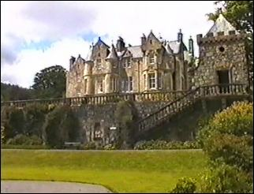
- Dit neogotische kasteel, even ten zuidoosten van Craignure, werd in 1858 in Schotse Baronial style ontworpen door de Victoriaanse architect David Bryce.
- Het is nog steeds bewoond en heeft behalve een tuin in Italiaanse stijl, ontworpen door Sir Robert Lorimer, ook een Japanse tuin en een tearoom.
- Op het terrein van het kasteel bevindt zich de werkplaats van de 'Isle of Muil Weavers', waar het werken op oude weefmachines wordt gedemonstreerd.

